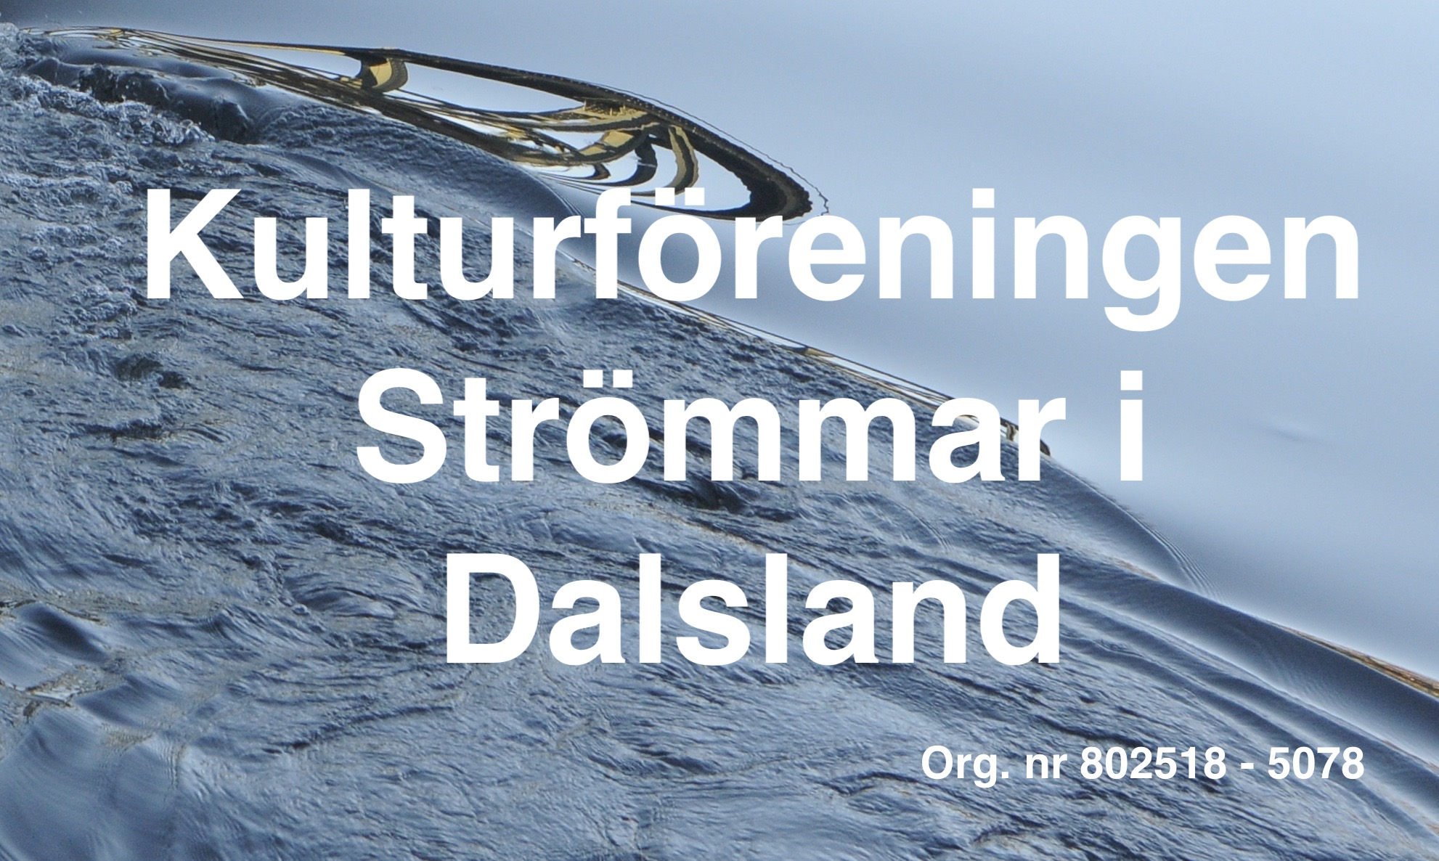

Organisationsnummer: 802518 - 5078

Verksamhetsplan 2019

Grunderna för föreningens verksamheter 2019 finns i de olika grupper som har bildats under föreningens första verksamhetsår. I Bengtsfors kommun arbetar Söndagsgruppen med kulturarv och tränar språk med invandrare. Två små grupper arbetar med kreativt skrivande. En nyligen startad dramagrupp övar framförande av dramatiserade berättelser. I Åmål arbetar föreningen i olika smågrupper med berättande och språkträning, och har ett samarbete med organisationen Young Innovation Hub. I föreningens regi har påbörjats ett kulturarvsarbete med intervjuer av infödda och utrikes födda i Dalsland.

Föreningen arbetar med kultur och kulturarv och vill verka för ökad tillänglighet och deltagande. Föreningen verkar för dialog och integration.

Med detta som grund planerar Kulturföreningen Strömmar i Dalsland följande under 2019:

- Kulturarvskvällar i hemmiljö i Bengtsfors och Dals Långed med sagor, berättelser, poesi med utgångspunkt i söndagsgruppen.

- Kvinnoträffar i Gustavsfors med utgångspunkt i söndagsgruppen.

- Radioteater med utgångspunkt i dramagruppen i Bengtsfors - med möjlighet till egen podradio men primärt i samarbete med Radio45 i Åmål, som har spridning i hela norra Dalsland och södra Värmland.

- En större utställning på ABF i Åmål med deltagare från både Bengtsfors och Åmål med berättelser, bilder och performance kring framför allt flyktingars resor.

- Utveckling av kulturarvsarbetet med intervjuer av dalslänningar och deras erfarenheter och minnen.

- I arbetet i stort kommer föreningen att utveckla kommunikationen digitalt, vilket ger möjlighet till deltagande i föreningens verksamhet både för de som befinner sig isolerat ute i skogarna och för skapande av internationella kontakter.

